CALL FOR PAPER: 2025 Goyang Asia Pacific (REAAA) Road Competition

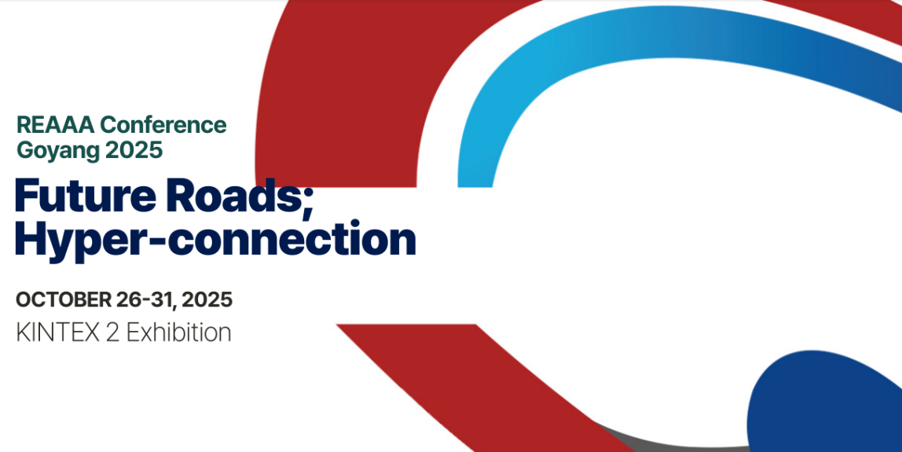

Dear scholars and colleagues,

Hope this email finds you well.

This email invites you to attend the 2025 International Conference on REAAA Conference GOYANG 2025, which will be held in Goyang, Korea from October 26 to 31, 2025.

Co-hosted by the Korea Expressway Corporation and the Goyang Special City, and organized by the Korea Road Association, REAAA 2025 aims to become a networking venue where road engineers from around the world can gather to discuss current issues, such as the climate crisis, and share various topics concerning the future of roads.

We welcome scholars to engage in thought-provoking discussions, share their research, and collaborate to ensure the success of this event.

**Presentation method**: Oral or Poster

**Important Dates:**

Deadline for Abstracts Submission: February 28, 2025

Notification of Abstracts Acceptance: March 14, 2025

Deadline for Submission of Full Papers: June 30, 2025

Notification of Full Papers Acceptance: July 31, 2025

Thank you for considering this invitation. We look forward to your participation.

Best regards,

REAAA Conference GOYANG 2025 Organizing Committee

Email (Academic): academic@reaaakorea2025.org

Website: <https://reaaakorea2025.org/>

2025 고양 아시아대양주(REAAA) 도로대회 논문 접수 공모(Call for paper)



친애하는 학자 및 동료 여러분,

안녕하십니까?

한국도로공사와 고양특례시가 공동 주최하고, (사)한국도로협회가 주관하는 ‘2025 고양 아시아·대양주 도로대회’ 가 다음과 같이 2025.10.26(일)~10.31(금), 고양 KINTEX에서 개최될 예정입니다.

아시아·대양주 도로기술협회(REAAA), 세계도로협회(PIARC) 등이 참여하는 국제회의와 2025 국제도로교통박람회(ROTREX) 등으로 구성된 본 국제행사는 전 세계 70개 국가에서 5,000명 이상의 참가가 예상되며, 세계 도로기술인들이 정책을 논의하는 네트워크의 장이 될 예정입니다.

논문 접수 공모(Call for paper)가 시작되어 일정을 알려드리오니, 대한민국에서 개최되는 국제학술대회의 성공적인 개최를 위하여 세계 각국에서 온 연구자들이 서로의 연구성과를 공유하고 협력하시게 되길 희망합니다.

**논문 발표 유형** : 구두 발표 또는 포스터 발표

**주요 일정**

초록 등록 마감 : 2025.2.28

초록 수락 통보 : 2025.3.14

전문 등록 마감 : 2025.6.30

논문 수락 통보 : 2025.7.31

 * 자세한 정보는 아래의 첨부파일 링크 및 웹사이트를 참고하시기 바라며 회원가입 및 초록 등록 시작은 2025.1.20(월)부터 가능합니다.

2025 고양 아시아-대양주 도로대회 조직위원회

이메일(학술) : academic@reaaakorea2025.org

웹사이트 : <https://reaaakorea2025.org/>

공통첨부물

1. 영문 또는 국문 리플렛
2. 서큘러